Hervorragender Abschluss

71 Absolventinnen und Absolventen wurden am 4. Juli 2020 bei der Maturafeier von der HLUW Yspertal unter Teilnahme zahlreicher Ehrengäste verabschiedet.

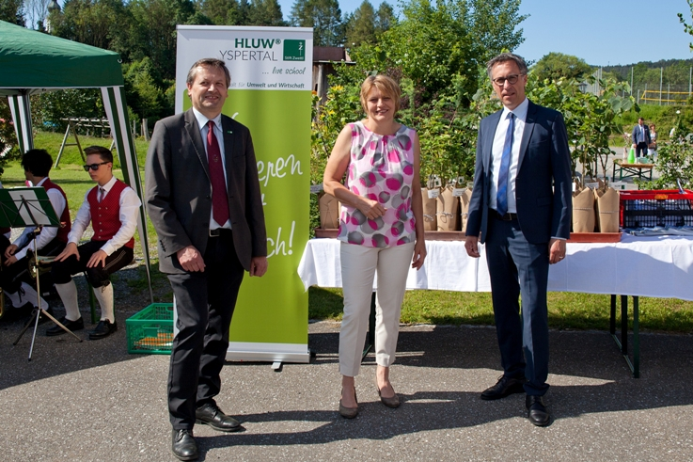
HLUW Yspertal – Privatschule des Zisterzienserstiftes Zwettl - Insgesamt legten alle 71 Absolventinnen und Absolventen mit Erfolg die Reife- und Diplomprüfung ab. (vlnr) Schulleiter Mag. Gerhard Hackl, Bürgermeisterin Veronika Schroll und Elternvereinsobmann Abgeordneter zum Nationalrat DI Georg Strasser. Foto: HLUW Yspertal

Yspertal, Stift Zwettl – Besondere Zeiten erfordern besondere Maßnahmen. Die Maturafeier in Yspertal fand dieses Jahr in einem kleineren Rahmen als sonst im Freien statt. Es wurde ein Präventionskonzept ausgearbeitet und mit der Gesundheitsbehörde abgestimmt. Von dort kam nach Überprüfung die Erlaubnis, dass die Feier in dieser Form durchgeführt werden darf. Es gab zugewiesene Sitzplätze und die Mindestabstände zwischen den Familien wurden eingehalten. Bei wunderschönem Wetter genossen die Gäste die abwechslungsreiche aber vom Programm straff durchgeführte Veranstaltung. Das Ambiente war einzigartig. Die Familien genossen den Generationenpark mit den vielen Möglichkeiten schöne Fotos zu machen. Die Maturazeugnisse wurden unter Einhaltung der Hygienebestimmungen feierlich überreicht – was keinerlei störend, sondern selbstverständlich war. Die Feier war sicher ein Beispiel dafür, wie unter diesen Bedingungen dennoch Veranstaltungen stattfinden können. Abt Johannes vom Stift Zwettl, der zweite Präsident des NÖ Landtages Mag. Gerhard Karner, Elternvereinsobmann NR DI Georg Strasser und Bgm. Veronika Schroll waren als Ehrengäste geladen. Insgesamt legten alle 71 Absolventinnen und Absolventen mit Erfolg die Reife- und Diplomprüfung ab, damit durfte auch die „weiße Fahne“ gehisst werden. Besonders beeindruckend waren die Reden der Klassensprecher, die deutlich machten, wie gerne sie in der HLUW Yspertal ihre Ausbildung absolviert haben. Es war ein sehr guter Tag für die unikate berufsbildende Schule.

HLUW Yspertal – Planungen für das nächste Schuljahr laufen

„110 Neueinsteiger werden für das nächste Schuljahr aufgenommen“, so Schulleiter Mag. Gerhard Hackl. „Zwei Ausbildungszweige stehen zur Wahl: „Umwelt und Wirtschaft“ und „Wasser- und Kommunalwirtschaft“. Die Anmeldung für den Schulbesuch ist jederzeit möglich und wir freuen uns über Schnupperschülerinnen und -schüler. Der Anteil der Mädchen bei uns liegt bei etwa 45 Prozent“. Infos unter Tel. 07415 7249 oder http://www.hluwyspertal.ac.at

Lebendige Privatschule des Stiftes Zwettl in Yspertal

Besonders wichtig ist die geistige und körperliche Fitness. Mit zahlreichen Sportangeboten, von Fußball für Mädchen und Burschen über Volleyball bis hin zum Bogenschießen, Klettern und Fitnessprogrammen wird den Teenagern eine Menge geboten. Ein Drittel der Unterrichtszeit findet in Form von Praktika oder Projekten statt. Projektwochen und Fachexkursionen mit Auslandskontakten, miteinander arbeiten und Spaß haben und gemeinsam coole Freizeitangebote erleben, das alles sorgt für eine lebendige Berufsausbildung. Natürlich gibt es ein Privatinternat für Mädchen und Burschen. Mit umfangreichen Förderangeboten in der Schule und im Internat kann man seine persönliche Fitness steigern. Die Ausbildung schließt man mit der Reife- und Diplomprüfung ab und erlangt damit auch die Studienberechtigung. Nach facheinschlägiger Berufserfahrung können alle Absolventinnen und Absolventen auch um den Ingenieurtitel ansuchen.

Klasse 5AUW:
Dir. Mag. Gerhard Hackl
KV DI Hartwig Tischler

SchülerInnen:
Dominik Barbi
Clemens Bauernfeind
Katja Böhm
Valentina Enengl
Daniel Geyrecker
Kilian Glösl
Markus Grammer
Juliane Hausner
Philipp Hochholzer
Laura Holzapfel
Theresa Huber
Florian Jäger
Francesca Kastner
Jasmin Kerschbaumer
Lea Klatzl
Dominik Künzel
Jana Leonhartsberger
Daniel Löschl
Thomas Petz
Vanessa Sandler
Lucas Sorgner
Günther Steinkellner
Serena Tabirca
Julian Voracek
Max Wiesinger
Philipp Wurzer
Sophie Zapotocky

Klasse 5BUW:
Dir. Mag. Gerhard Hackl
KV Mag. Astrid Karl

SchülerInnen:
Karin Bayer
Thomas Fischer
Luca Grübl
Markus Haas
Janine Heinzl
Tina Höbinger
Hanna Hofstetter
Thomas Mittermayr
Magdalena Rath
Lilia Rebolledo
Eva Rohrweck
Esther Rutka
Chiara Samstag
Benjamin Schmid
Paul Schmied
Veronika Schütz
Lukas Stichlberger
Fabian Thaler
Alexander Wanko
Benjamin Weber
Felicitas Weber
Markus Winzer
Nadine Wippel
Matthias Wurzer

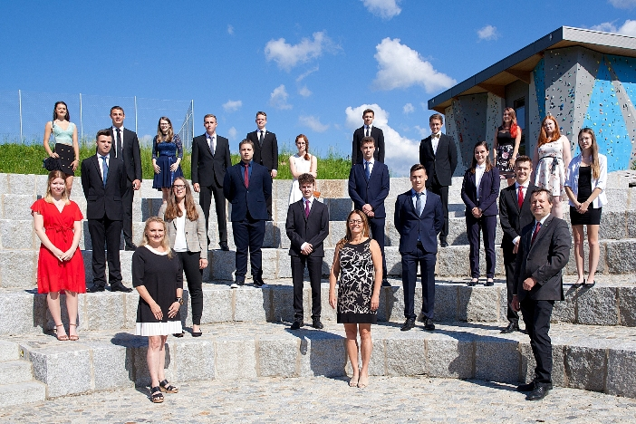

Klasse 5WKW:
Dir. Mag. Gerhard Hackl
KV DI Dr. Martina Schmidthaler

SchülerInnen:
Jasmin Berger
Anja Digruber
Matthias Eberl
Julius Eckl
Daniel Eder
Mathias Figl
Daniel Hell
Michael Hintersteiner
Carina Holzner
Julia Holzweber
Benedikt Huber
Erik Koppensteiner
Stefanie Lessig
Sebastian Mittendorfer
Beatrice Pleniger
Lena Reitter
Kathrina Schauer
Kilian Vogl
Maximilian Wagner
Katharina Zangl

